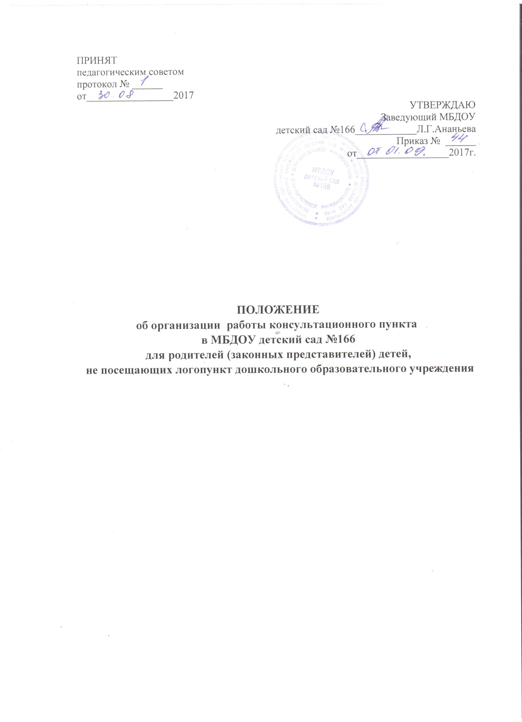

1. Общие положения
1.1. Настоящее положение разработано в соответствии с Федеральным законом "Об образовании в Российской Федерации" (от 29.12.2012 № 273-ФЗ), письмом Минобрнауки России от 31.01.2008 № 03-133 "О внедрении различных моделей обеспечения равных стартовых возможностей получения общего образования для детей из разных социальных групп и слоев населения", регламентирует деятельность консультационного пункта для родителей (законных представителей) и их детей в возрасте от четырех до семи лет, не посещающих логопункт ДОУ.

2. Цели, задачи и принципы работы консультационного пункта
2.1. Основные цели создания консультационного пункта:
– обеспечение информированности родителей детей посещающих МБДОУ детский сад № 166 по вопросам речевого развития;
2.2. Основные задачи консультационного пункта:
– выявить на ранних сроках детей с речевым нарушением;
– повысить педагогическую компетентность родителей (законных представителей) по оказанию помощи ребенку в домашних условиях по речевому развитию;
– информировать родителей (законных представителей) об учреждениях системы образования, которые могут оказать квалифицированную помощь ребенку в соответствии с его индивидуальными особенностями.
2.3. Принципы деятельности консультационного пункта:
– личностно-ориентированный подход к работе с родителями (законными представителями);
– сотрудничество субъектов социально-педагогического пространства;
– открытость системы воспитания.

3. Организация деятельности и основные формы работы консультационного пункта
3.1. Консультационный пункт на базе ДОУ открывается на основании приказа заведующего ДОУ.
3.2. Организация консультативной помощи родителям (законным представителям) строится на основе их взаимодействия с учителем – логопедом ДОУ.
3.3. Координирует деятельность консультационного пункта заведующий.
3.4. Формы работы консультационного пункта:
– очные консультации для родителей (законных представителей);
– Онлайн консультации для родителей (законных представителей) (согласно утвержденному графику ежемесячно).
3.5. Консультационный пункт работает один раз в месяц согласно расписанию, утвержденному заведующим ДОУ.

4. Документация консультационного пункта
4.1. Ведение документации консультационного пункта выделяется в отдельное делопроизводство.
4.2. Перечень документации консультационного пункта:
– план проведения обследования детей, с целью выявления речевых нарушений и подбора консультаций для родителей (законных представителей), который разрабатывается, на основании запроса родителей, учителем - логопедом на учебный год и утверждается заведующим ДОУ. В течение учебного года по требованию родителей (законных представителей) в документ могут вноситься изменения;
– годовой отчет о результативности работы;
– журнал посещаемости консультаций;
– график работы консультационного пункта;

5. Прочие положения
5.1. За получение консультационных услуг плата с родителей (законных представителей) не взимается.
5.2. Результативность работы консультационного пункта определяется отзывами родителей.
5.3. Для работы с детьми и родителями (законными представителями) используется учебно-материальная база ДОУ.
5.4. Контролирует деятельность консультационного пункта заведующий ДОУ.

